Муниципальное бюджетное общеобразовательное учреждение
средняя общеобразовательная школа №3
имени Тази Гиззата г. Агрыз РТ

Организаторы мероприятия: участники кружка ЮИД «Светофор»,

руководитель кружка А.И.Гимазова

2016 год.

Цель:

1. Продолжать знакомить детей с элементарными правилами поведения на улице (не играть вдоль дорог, переходить улицу по зебре и т. д.);

2. Расширить знания детей о правилах поведения пешехода и водителя в условиях улицы.

3. Уточнить знания о назначении светофора и о его сигналах;

4. Воспитывать чувство ответственности за свои действия.

В школьном возрасте у детей закладывается фундамент жизненных ориентировок в окружающем мире, поэтому, именно в этот период следует начинать подготовку ребенка к пожизненной «профессии» участника дорожного движения – ПЕШЕХОДА.

Главная роль в обеспечении такой подготовки отводится взрослым, в первую очередь учителям и родителям. Учителя в школе должны сделать родителей своими помощниками в ликвидации дорожной безграмотности детей, так как единые требования обеспечивают у детейобразование прочных навыков поведения на улице.

Необходимость ознакомления детей с ПДД с одной стороны и отсутствие целенаправленной, систематической работы с другой – привели к выбору темы проекта «Правила дорожные – знать каждому положено». Мы используем разнообразные формы работы с родителями, но самой эффективной считаем совместное проведение различных мероприятий. Мы на базе нашей школы провели акцию «Безопасный переход «Зебра», в которой приняли участие и первоклассники, и родители, и участники кружка ЮИД.

Ведущий. Сегодня мы собрались для проведения акции «Пешеходный переход «Зебра».
Целью акции является: научить наших первоклассников, а вам уважаемые родители, напомнить, как безопасно переходить улицу.
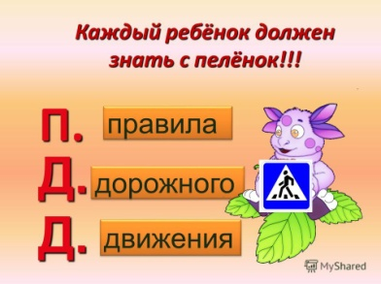
Появляется Лунтик, он бежит через дорогу с сачком.

Ведущий: Лунтик, стой, ты куда?

Лунтик: Да, там бабочка моя.

1 ребенок: Нельзя дорогу так переходит, Ведь можно под машину угодить.

Лунтик: Ребята, вы мне помогите, а если можно покажите.
Дорогу как переходить, чтоб под колеса не угодить.

2 ребенок: Мы тебе сейчас расскажем, мы тебе сейчас покажем.
Как дорогу перейти, чтоб здоровеньким расти.

3 ребенок: Если ты спешишь в пути через улицу пройти,
Там иди, где весь народ, где есть знак «Переход».

4 ребенок: Этот знак такого рода, он на страже пешехода.
Белые полоски и зеленый свет, веселее зебры перехода нет.

5 ребенок: Пешеход, пешеход, помни ты про переход.
Знай, что только переход от беды тебя спасет.

Ведущий: Отгадайте-ка ребятки, очень трудную загадку:

Где можно бегать без оглядки? (во дворе и на площадке). Молодцы, вот на площадку мы с вами сейчас и отправимся, и там, вдали от машин ты, Лунтик, сможешь ловить бабочек, а ребята спокойно играть.
Ребята давайте встанем парами и возьмемся за руки пройдем по кругу как утром идем в школу по тротуару , держитесь крепко, чтобы не потерять друг друга на проезжей части дороги (идут до пешеходного перехода).

Ведущий. Мы двигались по тротуару, и дошли до пешеходного перехода около нашей школы. Как называются белые полоски на асфальте? (зебра). Возле зебры размещен знак «Пешеходныйпереход». Что должны делать водители, если они увидели этот знак? (снизить скорость, остановить автомобиль и пропустить пешехода).

Наш переход регулируемый, здесь есть светофор.
Для пешеходов горит красный свет, это значит –
Дети хором. Хода нет!

Это стоп – остановись! Это значит – Берегись!
Свет зеленый появился, пешеход наш – Оживился!

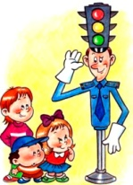

Стал свободным переход, смело двигайся – Вперед!

(Переходят дорогу).

На заключительном этапе акции участники кружка ЮИД вручили всем первоклассникам знаки «Пешеходный переход», которые они изготовили накануне, со словами: этот знак переход, от беды тебя спасет!

